Tournoi ROUSSELLE
U11 et U13

3ème édition

18 et 19 mai 2013

Événement organisé par le
GS Neuves-Maisons
Au stade municipal André COURRIER

TOURNOI DE FOOTBALL INTERNATIONAL

ROUSSELLE 2013
U11 et U13

Le GS Neuves-Maisons vous invite à participer à la 3ème édition du Tournoi ROUSSELLE qui se déroulera le week-end de pentecôte, les 18 et 19 mai 2013.

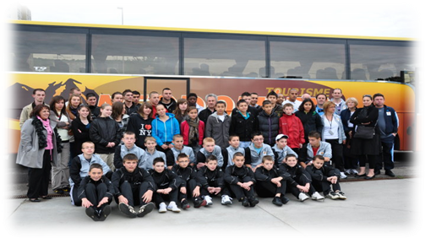Le Tournoi international U11 et U13 se déroulera sur un week-end au stade municipal André COURRIER à Neuves-Maisons. Le but est d’utiliser le football, sport très populaire, comme outil d’échange, de mixité sociale et comme vecteur de valeurs tel que le fair-play (sur le terrain comme en dehors), l’amitié, et le « savoir vivre ensemble ». Des animations seront présentes sur place pour un divertissement total et de nombreux souvenirs d’Oujda pour les plus chanceux qui ont participés au MONDIALITO 2010.

La priorité sera accordée aux équipes s’inscrivant les premières. Il n’y aura pas de sélection. Par conséquent, nous vous demandons d’être vigilants et de nous retourner votre formulaire d’inscription dès que possible.

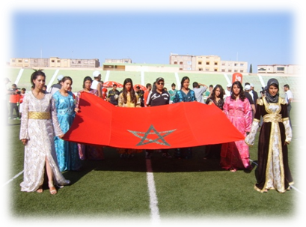
Au plaisir de vous revoir tous bientôt!

Sylvain FRANCOIS
Président GSNM

TOURNOI ROUSSELLE

Dates : U11 : Samedi 18 MAI 2013 de 10 h à 19 h
U13 : Dimanche 19 MAI 2013 de 10h à 19 h

Nombre d’équipes invitées : 16 équipes U11
16 équipes U13

Caution : 50€ /équipe à l’ordre de GSNM

Repas : L'engagement est fixé à 72 euros. Cela correspond aux repas prévus dans la formule pour 12 personnes (10 joueurs + 2 dirigeants).

Date limite d’inscription : 30 Avril 2013

Récompenses : Coupes et médailles aux vainqueurs et aux finalistes...

FORMULAIRE D’INSCRIPTION

Catégorie : U11 U13

Nom de l’équipe : _____________________
Couleurs de l’équipe : ________________
Nom de l’entraîneur : _____
Numéro de téléphone de l’entraîneur : - - - - .
Courriel de l’entraîneur : ________________

CORRESPONDANCE DE L’ÉQUIPE :
Adresse :
Téléphone : - - - - .
Signature Président Signature de l’entraîneur

U11
N° licence | Noms – Prénoms* | Dates de naissance  (JJ-MM-AA)

U13
N° licence | Noms – Prénoms* | Dates de naissance  (JJ-MM-AA)
*_liste modifiable
Faire parvenir votre inscription avec votre paiement à l’adresse suivante :

Stade municipal André COURRIER
Rue pasteur
54230 Neuves Maisons
MAIL : Tournoi.rousselle@gmail.com
Ou club : gs..neuvesmaisons.foot@wanadoo.fr

RAPPEL : CATEGORIE U11 = enfants nés en 2002 et 2003
CATEGORIE U13 = enfants nés en 2000 et 2001

